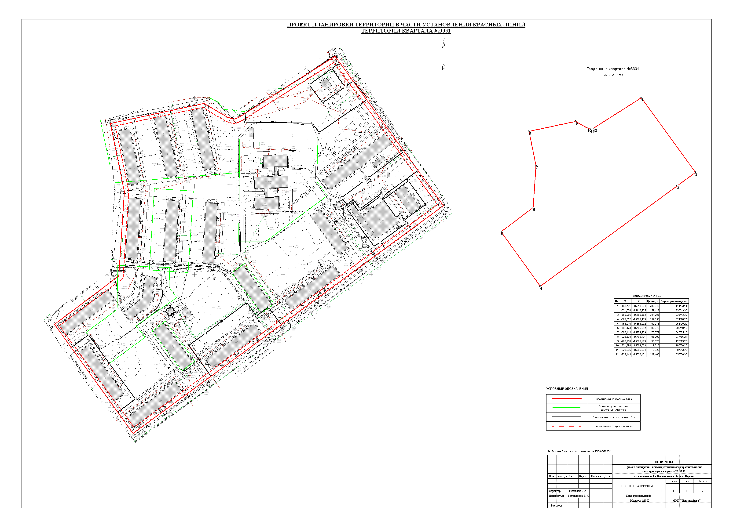
УТВЕРЖДЕНО
постановлением
администрации города
от 21.05.2010 № 274
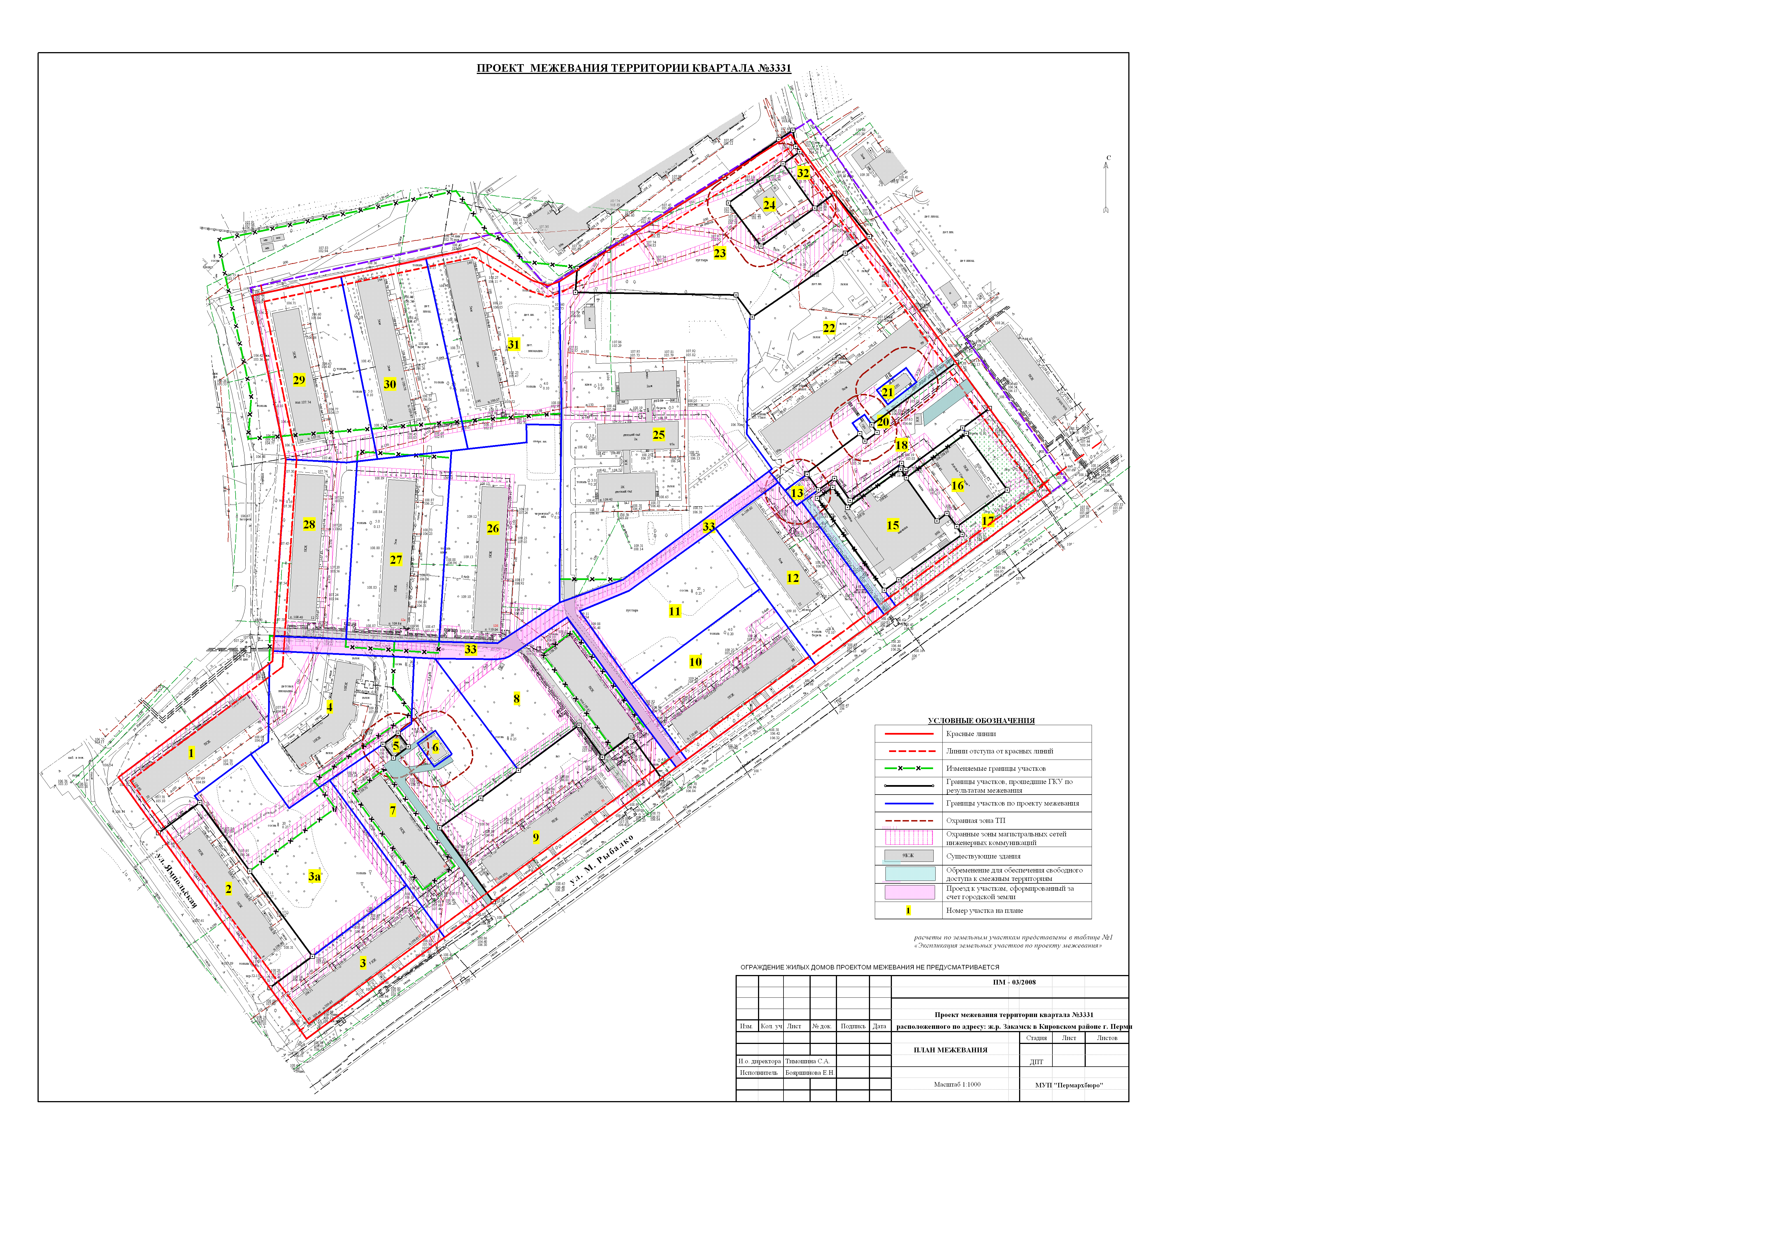
УТВЕРЖДЕНО
постановлением
администрации города
от 21.05.2010 № 274
УТВЕРЖДЕНО
постановлением
администрации города
от 28.04.2010 № 216
Экспликация земельных участков по проекту межевания квартал №3331
№ уч-ка | Кадастровый номер земельного участка | Адрес | Наименование землепользователя | Правоудостоверяющие документы | Характеристика объекта | Площадь по документам, кв.м. | Площадь по плану отвода, кв.м. | Нормативный показатель | Нормативная площадь, кв.м. | Соотношение (проектная/ нормативная | Увеличение/уменьшение площади, кв.м. | Площадь зон с особым использованием территории, кв.м.
1 | ─ | Ямпольская, 10 | Существующий многоквартирный жилой дом | ─ | Жилой дом | ─ | 2354,25 | 9-20 кв.м. на 1 жителя + Sзастроки + Sпроездов | 9х168+860,28+468,59=2840,87 | 1 : 0,83 | ─ | Охранные зоны 575,21
2 | 59:01:17 1 3331:0085 | Ямпольская, 8 | ЖСК №2 | Бессрочное пользование Решение №6 от 10.01.1963 г. | Жилой дом | 2211,2 | 2211,28 | 9-20 кв.м. на 1 жителя + Sзастроки + Sпроездов | 9х166+887,25+630,86=3012,11 | 1 : 0,73 | Без изменений | Охранные зоны 527,05
3 | ─ | М.Рыбалко, 87 | Существующий многоквартирный жилой дом | ─ | Жилой дом | ─ | 2419,33 | 9-20 кв.м. на 1 жителя + Sзастроки + Sпроездов | 9х177+871,59+611,02=3075,61 | 1 : 0,79 | ─ | Охранные зоны 946,90
3а | - | - | Городская земля |  | Для совместного пользования группой жилых домов |  | 4497,8 |  |  |  |  | Охранные зоны 1163,74
4 | ─ | М.Рыбалко, 89а | ТСЖ "Галоген" | ─ | Жилой дом | 5433,17 | 3774,9 | 9-20 кв.м. на 1 жителя + Sзастроки + Sпроездов | 20х193+642,83+533,68=5036,51 | 1 : 0,63 | Уменьшение площади на 1658.27 кв.м. за счет привязки участка к красной линии, выделения уч-ка 3а | Охранные зоны 273,41
5 | 59:01:17 1 3331:0058 | М.Рыбалко, 89 | ТП 1592 | Данные отсутствуют | ТП 1592 | 71,59 | 71,59 | ─ | ─ | ─ | Без изменений | ─
6 | ─ | М.Рыбалко, 89 | ЦТП | Данные отсутствуют | ЦТП | ─ | 139,94 | ─ | ─ | ─ | За счет муниципальной (городской) земли | Проезд 18,4
7 | ─ | М.Рыбалко, 89 | Существующий многоквартирный жилой дом | ─ | Жилой дом | 1048,66 | 4991,8 | 9-20 кв.м. на 1 жителя + Sзастроки + Sпроездов | 20х246+817,43+645,96=6383,39 | 1 : 0,81 | Увеличение площади на 3943.14 кв.м. за счет свободной муниципальной (городской) земли | Проезд 428,49 Охранные зоны 2687,43
8 | ─ | М.Рыбалко, 93 | Существующий многоквартирный жилой дом | ─ | Жилой дом | 1015,88 | 3712,37 | 9-20 кв.м. на 1 жителя + Sзастроки + Sпроездов | 20х234+810,46+499,27=5989,73 | 1 : 0,62 | Увеличение площади на 2696,49 кв.м. за счет свободной муниципальной (городской) земли | Охранные зоны 965,13
9 | 59:01:17 1 3331:0067 | М.Рыбалко, 91 | Существующий многоквартирный жилой дом | Приказ ДИО г. Перми №794 | Жилой дом | 3932,01 | 3932,01 | 9-20 кв.м. на 1 жителя + Sзастроки + Sпроездов | 9х169+889,02+577,68=2987,70 | 1 : 1,32 | Без изменения | Проезд 104,96 Охранные зоны 1495,85
10 | ─ | М.Рыбалко, 95 | Существующий многоквартирный жилой дом | ─ | Жилой дом | ─ | 3349,44 | 9-20 кв.м. на 1 жителя + Sзастроки + Sпроездов | 9х182+868,10+504,02=3010,12 | 1 : 1,11 | ─ | Охранные зоны 545,42
11 | ─ | М.Рыбалко | Свободная городская земля | ─ | Для использования согласно разрешенных видов использования по правовому зонированию | ─ | 2769,85 | ─ | ─ | ─ | За счет муниципальной (городской) земли | Охранные зоны 52,95
12 | ─ | М.Рыбалко, 97 | Существующий многоквартирный жилой дом | ─ | Жилой дом | ─ | 3170,75 | 9-20 кв.м. на 1 жителя + Sзастроки + Sпроездов | 9х144+688,97+396,89=2381,86 | 1 : 1,33 | За счет муниципальной (городской) земли | Охранные зоны 764,32
13 | ─ | М.Рыбалко | ТП 1602 | ─ | ТП 1602 | ─ | 115,72 | ─ | ─ | ─ | За счет муниципальной (городской) земли | Охранные зоны 46,04
15 | 59:01:17 1 3331:0059 | М.Рыбалко, 99б | ООО "Товары детям" ТОО "Детский мир" | Аренда долгосрочная Распоряжение главы города №2123-р, 1563-р | Магазин и складские помещения | 1837,87 | 2419,64 | Магазин 0,08-0,06 га на 100 кв.м. торг. площ. Складские помещения 740 кв.м. на 217 кв.м. площади склада Парковки 25 кв.м. на 1 м/место | Магазин 6х500=3000 Складские помещения 3,4х150=510,00 Парковки 25х5=125 Итого: 3635,00 | 1 : 0,66 | Увеличение площади на 581,77 кв.м. за счет свободной муниципальной (городской) земли | Охранные зоны 344,63
16 | 59:01:17 1 3331:0059 | М.Рыбалко, 99 | ТОО "Светлана" | Бессрочное пользование Постановление Администрации г. Перми №1549 | Ателье | 1837,04 | 1235,02 | 0,5-1,2 га на объект | 1118,04 | 1 : 10 | Увеличение площади на 602,02 кв.м. за счет свободной муниципальной (городской) земли | Охранные зоны 165,25
17 | ─ | М.Рыбалко | Городская земля | ─ | Территория озеленения | ─ | 1568,78 | ─ | ─ | ─ | За счет муниципальной (городской) земли | Охранные зоны 956,38
18 | 59:01:17 1 3331:0080 | М.Рыбалко, 99д | Общеобразовательное учреждение "Ника" | Аренда краткосрочная Приказ управления земельных отношений Администрации ш. Перми №2786-з | Под строительство учебного центра | 2040,52 | 2040,52 | По заданию на проектирование | По заданию на проектирование | ─ | Без изменения | Проезд 163,38 Охранные зоны 971,68
20 | ─ | М.Рыбалко, 99г | Городская земля | ─ | ГРП | ─ | 71,77 | ─ | ─ | ─ | За счет муниципальной (городской) земли | ─
21 | ─ | М.Рыбалко, 99е | Городская земля | ─ | ЦТП | ─ | 146,79 | ─ | ─ | ─ | За счет муниципальной (городской) земли | ─
22 | ─ | М.Рыбалко, 99а | Существующий многоквартирный жилой дом | ─ | Жилой дом | ─ | 6483,63 | 9-20 кв.м. на 1 жителя + Sзастроки + Sпроездов | 9х410+1198,56+1090,84=5979,40 | 1 : 1,08 | За счет отвода ранее предоставленного ФГУП Заводу им. С.М. Кирова в бессрочное пользование (Решение №352 от 12.06.1973 г. Не прошедший перерегистрацию) | Проезд 173,4 Охранные зоны 723,37
23 | 59:01:17 1 3331:0072 | М.Рыбалко, 95б | Болквадзе Давид Хулусович | Собственность | Под строительство согласно разрешенных видов по правовому зонированию | 4758,24 | 4758,24 | ─ | ─ | ─ | Без изменений | Охранные зоны 1848,42
24 | 59:01:17 1 3331:0017 | М.Рыбалко, 97в | ООО "Новая городская инфраструктура Прикамья" | Аренда лет: 49 Постановление №1456 от 27.06.2005 (Отвод) | КНС микрорайона Лесной | 802,73 | 802,73 | ─ | ─ | ─ | Без изменений | Охранные зоны 180,43
25 | ─ | М.Рыбалко, 95а | ФГУП "Пермский завод им. С.М. Кирова | Бессрочное пользование Решение ГИК №36 | Ясли-сад | 10741,85 | 11013,03 | 35 кв.м. на 1 ребенка | 35х255=8925,00 | 1 : 1,23 | Увеличение площади на 271,18 кв.м. за счет свободной муниципальной (городской) земли и привязке к красной линии | Охранные зоны 691,06
26 | ─ | Ямпольская, 12б | Существующий многоквартирный жилой дом | ─ | Жилой дом | ─ | 4905,99 | 9-20 кв.м. на 1 жителя + Sзастроки + Sпроездов | 20х172+871,50+399,16=4710,66 | 1 : 1,04 | За счет муниципальной (городской) земли | Охранные зоны 624,83
27 | ─ | Ямпольская, 12а | МУЖРЭП "Кировский" | Аренда краткосрочная Договор аренды земельного участка №627-99 | Жилой дом | 4068,86 | 3842,13 | 9-20 кв.м. на 1 жителя + Sзастроки + Sпроездов | 9х151+904,39+367,19=2630,58 | 1 : 1,46 | Уменьшение площади на 226,73 кв.м. за счет устранения наложения на смежный земельный участок | Охранные зоны 435,41
28 | ─ | Ямпольская, 12 | Существующий многоквартирный жилой дом | ─ | Жилой дом | ─ | 2830,76 | 9-20 кв.м. на 1 жителя + Sзастроки + Sпроездов | 9х183+889,96+508,20=3045,16 | 1 : 0,93 | За счет муниципальной (городской) земли | Охранные зоны 522,20
29 | ─ | Ямпольская, 14 | Существующий многоквартирный жилой дом | ─ | Жилой дом | ─ | 3588,1 | 9-20 кв.м. на 1 жителя + Sзастроки + Sпроездов | 9х202+804,95+435,50=3058,45 | 1 : 1,17 | Участок ранее предоставлен ОАО "Галоген" в бессрочное пользование Решением ГИК №87. Согласно Постановления Администрации города Перми №243 от 12.02.1998 года данное решение признано утратившим силу и земля передена в ведение городской Администрации | Охранные зоны 486,05
30 | ─ | Ямпольская, 14а | Существующий многоквартирный жилой дом | ─ | Жилой дом | ─ | 3767,1 | 9-20 кв.м. на 1 жителя + Sзастроки + Sпроездов | 9х163+885,20+366,75=2718,95 | 1 : 1,38 |  | Охранные зоны 347,38
31 | ─ | Ямпольская, 14б | Существующий многоквартирный жилой дом | ─ | Жилой дом | ─ | 4430,98 | 9-20 кв.м. на 1 жителя + Sзастроки + Sпроездов | 9х178+893,60+537,68=3033,28 | 1 : 1,46 |  | Охранные зоны 335,69
32 | ─ | ─ | Городская земля | ─ | - | ─ | 291,56 | ─ | ─ | ─ | За счет муниципальной (городской) земли | Охранные зоны 291,56
33 | ─ | ─ | Городская земля | ─ | Проезд | ─ | 2405,04 | ─ | ─ | ─ | За счет муниципальной (городской) земли | Охранные зоны 1484,10

